Grammatikfallen 2
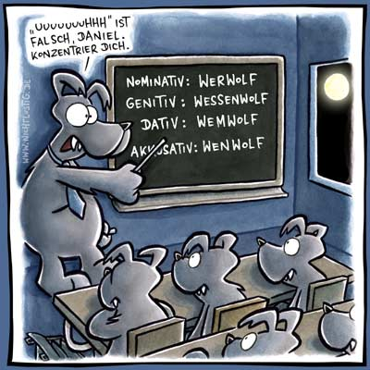
Wiederholenocheinmal, welcheModi des Verbs esgibt.
- _______________________________________________
- _______________________________________________
- _______________________________________________
In welchenModistehendieseVerben?(Schreibedann auf Deutsch!)
- She came
- He could go
- it had been moved
- Come home
- Would you do that
Ergänze den Satz! Aktiv und Passivnennt man G_______________ V________________ und dieseFormenexistieren in allen Z___________________
Konjunktiv

Konjunktiv II
Konjunktiv I
Braucht man nurfür die indirekteRede | Braucht man, wenn man essagen will, dass man sichnurwünschtodervorstellt.
Beispiel: Ersagt, erkommemorgen. | Beispiel: Ichkäme, wennichZeithätte.
Hiergibteskeine alternative Form. | Die alternative Form: ichwürdekommen, wennichZeithabenwürde.
Diese Form bildet man ausdemPräsensstamm des Verbs:  Ichkomme  Du kommest  Erkomme  Wirkommen  Ihrkommet  Siekommen  DieseFormensind oft mitdemPräsensidentisch. | DieseFormenbildet man ausdemPräteritumstamm des Verbs + Umlaut + e  Ichkäme  Du käm(e)st  Erkäme  Wirkämen  Ihrkäm(e)t  Siekämen  Das “e” bracht man nurbei “ich” und “er”, bei den andenFormenistes optional.

Übe nun einigeKonjunktiv – II – Formen! Schreibe auf Deutsch:
- I would do the homework if I could understand it.
- I would have done the homework if I would have understood it.
- I would go to the game if I would get tickets.
- I would have gone to the game if I would have got tickets.
- She would fly to Germany if she would have money.
- She would have flown to Germany if she had the money.

- ____________________________________________________________
- ____________________________________________________________
- ____________________________________________________________
- ____________________________________________________________
- ____________________________________________________________
- ____________________________________________________________

Imperativ

Das ist die Befehlsform!
ImDeutschengibtes 3 verschiedeneFormen.
Singular | Plural | Höflich
Seileise! | Seidleise! | SeienSieleise!
Bilde die “du”-Form:  Du gibst  Nimm “du” und die Endung “-st” weg:  Gib! | Bilde die “ihr”-Form:  Ihrgebt  Nimm “ihr” weg:  Gebt! | Bilde die “Sie”-Form:  Siegeben  Stelle das Verb an den Anfang:  GebenSie!

1. Meine Mutter sagtmirimmer:
ruhigsein ________________________________________________!
nichtsanfassen ____________________________________________!
sichnichtschmutzigmachen ___________________________________!
nicht so vielSchokoladeessen __________________________________!
nicht so viel Cola trinken ______________________________________!
nichtzuspätaufstehen _______________________________________!
2. Unser Vatersagtunsimmer:
nicht so vielausgeben ________________________________________!
fleißigarbeiten _____________________________________________!
keineDummheitreden ________________________________________!
nichtzuschnellfahren ________________________________________!
sich gut benehmen ___________________________________________!
3. Wenn Herr Meier zuBesuchkommt, sagtmeine Mutter:
Eintreten _________________________________________________!
den Mantel ausziehen _________________________________________!
Platznehmen ________________________________________________!
einen Cognac trinken __________________________________________!
einigePralinenessen __________________________________________!
bald wiederkommen ___________________________________________!

